Сабақ жоспары

Ұзақ мерзімді жоспардың тарауы:  2.2 Ақпарат және оны өңдеу |  |  | Мектеп: №2 ЖОББМ
Күні:12.12.2017ж. |  |  | Мұғалімнің аты-жөні: А.Ж.Бекмагамбетова
Сынып: 5 «а» |  |  | Қатысқандар: | Қатыспағандар:
Сабақтыңтақырыбы |  | 5.2.2.2. Растрлық кескіндерді құру және өңдеу
Осы сабақта қол жеткізілетін оқу мақсаттары (оқу бағдарламасына сілтеме) |  | Төменгі деңгей (білу, түсіну, қолдану)
Сабақтың мақсаты |  | растрлік графикалық редакторда кескіндерді құру және өңдеу
Бағалаукритерийі |  | Растрлық кескінді құрады;  Растрлық кескінді өңдейді;
Тілдік мақсаттар |  | Модельдеудің мүмкіндігі туралы жеткізе білу;  - Графикалық редактор -Графический редактор -Graphicseditor  - Растрлық кескін -Растровые изображения - Rasterimages  - Векторлық кескін - Векторные изображения -Vectorimages
Құндылықтарға баулу |  | - Шығармашылық және сын тұрғысынан ойлау;  - Жауапкершілік;  - Көзқарастарына құрметпеу қарау;
Пәнаралық байланыс |  | Ағылшын тілі, орыс тілі, геометрия, бейнелеу өнері
Алдыңғы білім |  | Оқушылар нені біледі?  - Программалық қамтамасыз ету
Сабақ барысы
Сабақтың жоспарланған кезеңдері | Сабақтағы жоспарланған жаттығу түрлері |  |  |  | Ресурстар
Сабақтың басы | - «Сөзжұмбақ» шешу |  |  |  | Оқулық, көрсетілім  дер
Сабақтың ортасы | 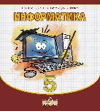  №1 тапсырма(ТЖ): Ребусты шешіңдер ,, ,,,  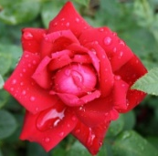  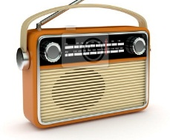  Ф  ,,,,,,,,  Дескриптор: Ребустың жауабы арқылы жаңа сабақтың тақырыбы анықталады.  №2 тапсырма(ТЖ): СТО «Ассоцация»  Графика  Дескриптор:Графиканың ұымын және түрлерін жазады;  №3 тапсырма(ЖЖ) : Paint графикалық редакторын іске қосу  - Бастау Бағдарламалар Стандартты Paint  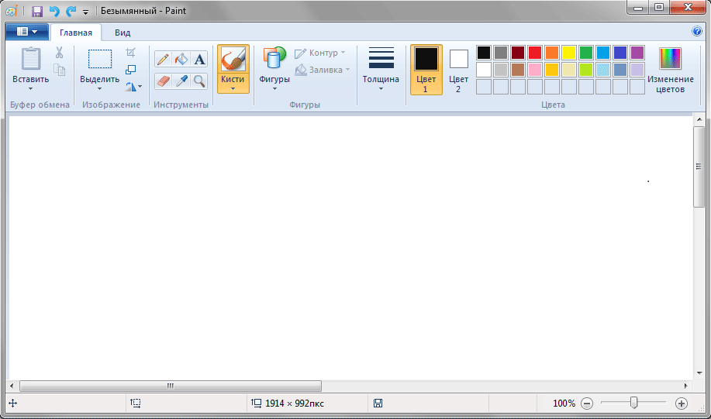  Дескриптор: Paint графикалық редакторының терезе интерфейсімен танысады;  №4 тапсырма (ЖЖ) Графикалық редакторды қолдана отырып, «Менің Отаным-Қазақстан» тақырыбында сурет салыңыз.  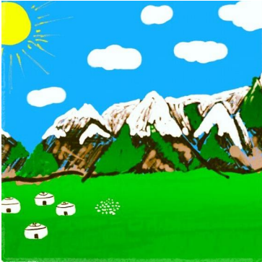  Дескриптор: Білім алушы - сурет сызықтарының қалыңдығы мен  түсін таңдайды;  үшбұрыш, дөңгелек және т.б. стандартты  фигураларды салу үшін құралдарды қолданады;  ауыстыру амалын қолданып растрлық кескінді  өңдейді;  көшіру амалын қолданып растрлық кескінді өңдейді;  өшіру амалын қолданып растрлық кескінді өңдейді. |  |  |  | АКТ  Үлестірме қағаздары  ДК  ДК
Сабақтың соңы | Рефлексия  Бүгінгі сабақта болған көңіл – күйді бас бармақ салынған суреттер арқылы бағалау.  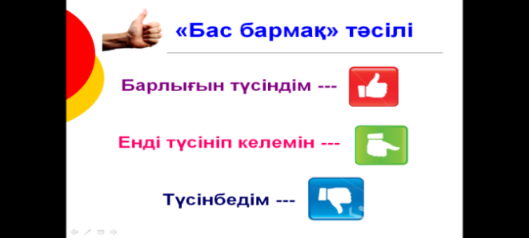 |  |  |  | Үлестірме қағаздары

